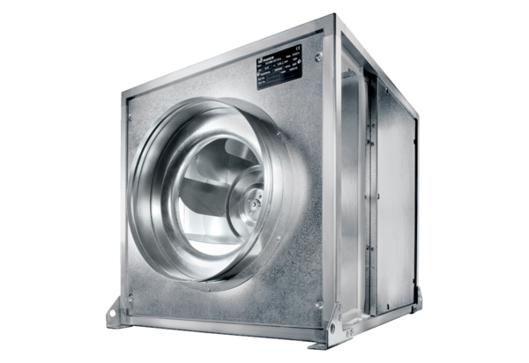Quickbox DSQ 50/4 KCsomagolási egység: 1 darabVálaszték: C
Termékszám: 0080.0080Gyártó: MAICO

